ОАО "БЗМП" приглашает вас принять участие в конкурсе на закупку
рекламной продукции:

Открытка с объемным элементом – декоративной елкой
Внутренний элемент выполнен из дерева, тонирование пропиткой
Открытка выполнена на дизайнерской бумаге. Размер 16х12
Объем закупки – 30шт.
(примерный образец)
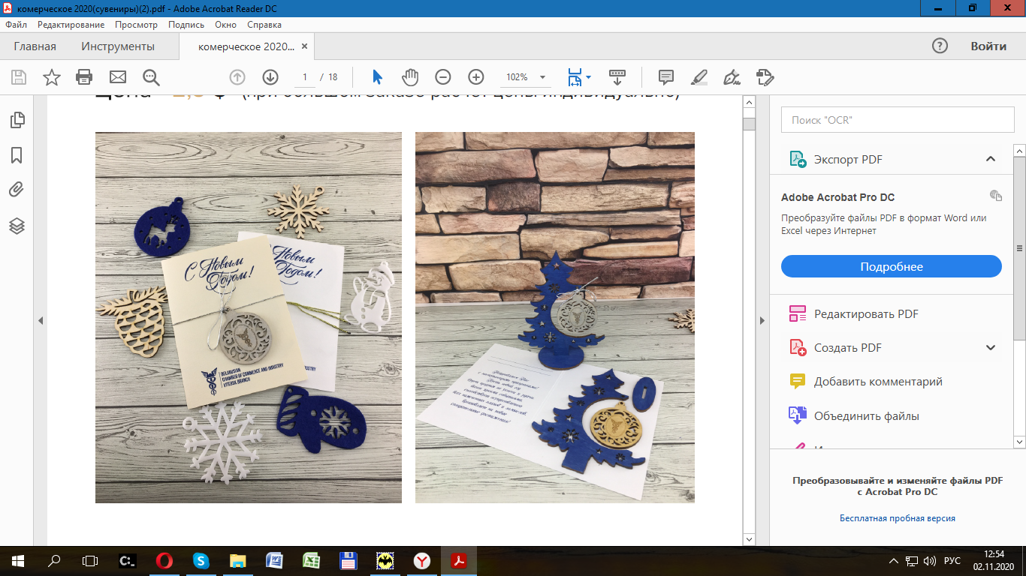

Вечный календарь (настенный) в индивидуальной упаковке
Покраска декоративно-защитной пропиткой для дерева
Объем закупки – 20шт.
(примерный образец)
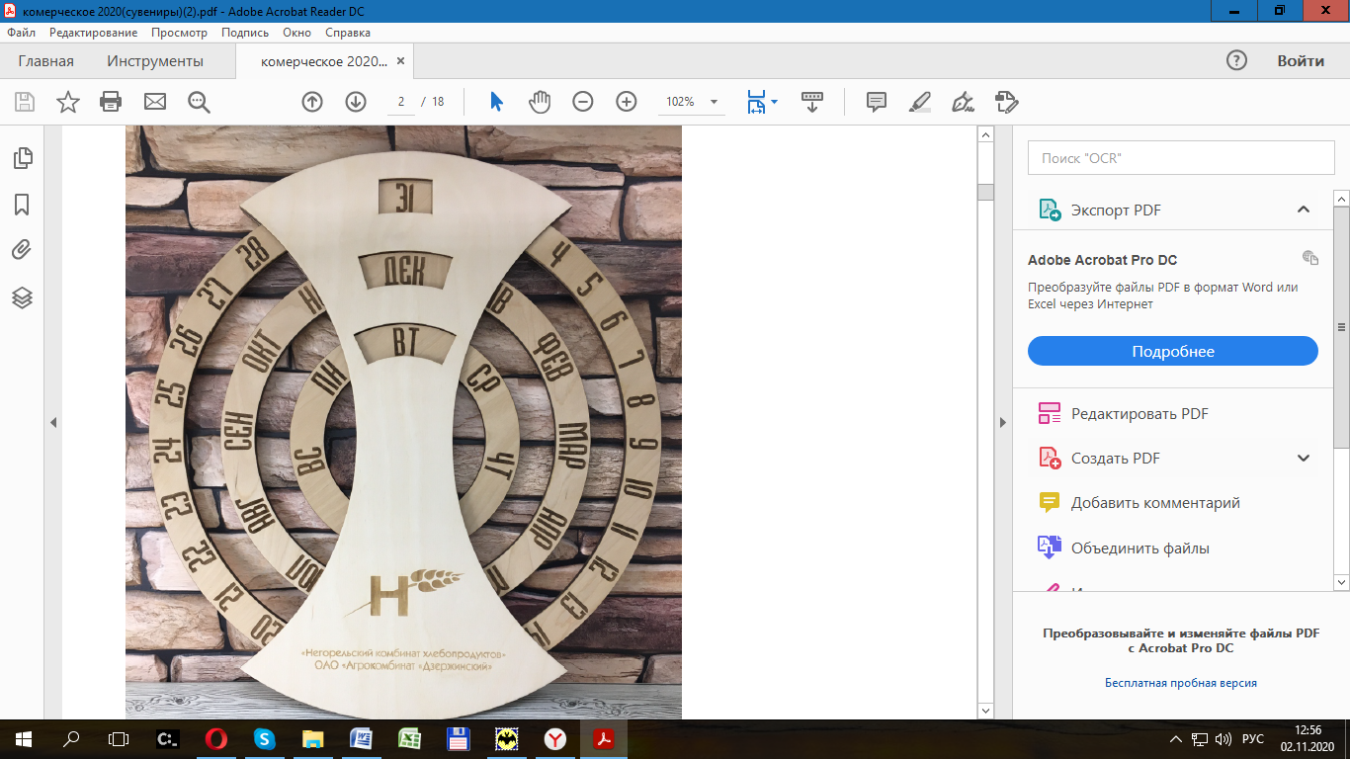

Мыло ручной работы (новогодний дизайн) в индивидуальной упаковке
с логотипом из водорастворимой бумаги
Вес 70-80г.
Объем закупки 50шт.
(примерный образец)
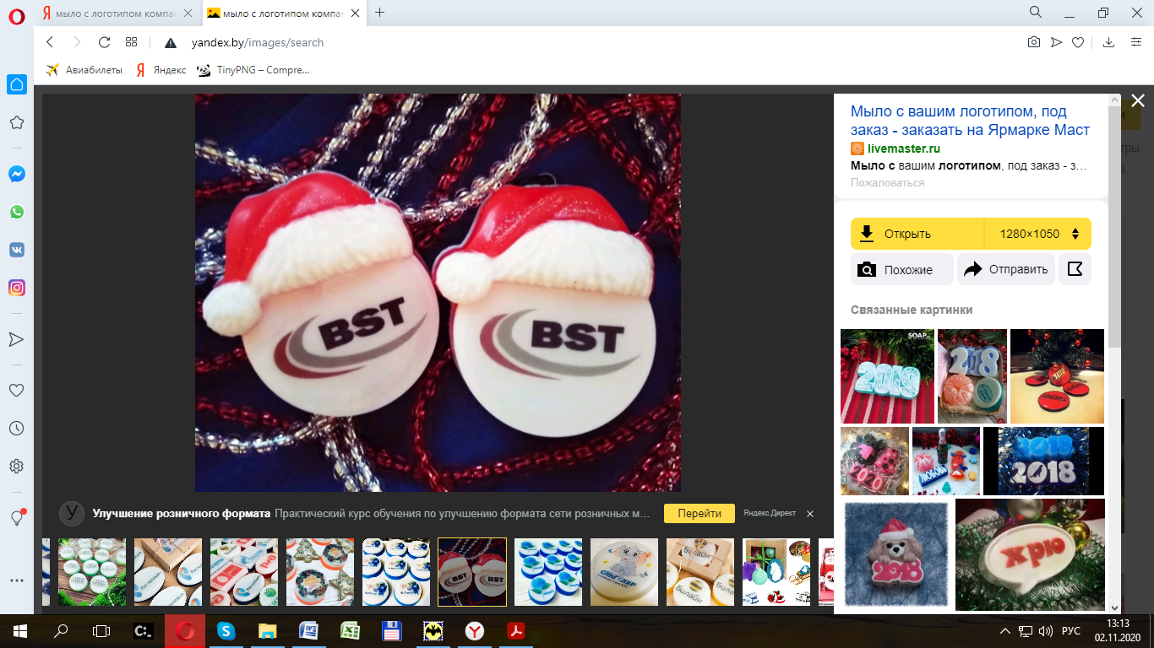

Мыло ручной работы с логотипом, в индивидуальной упаковке,
из водорастворимой бумаги
Вес 70-80г.
Объем закупки 50шт.
(примерный образец)
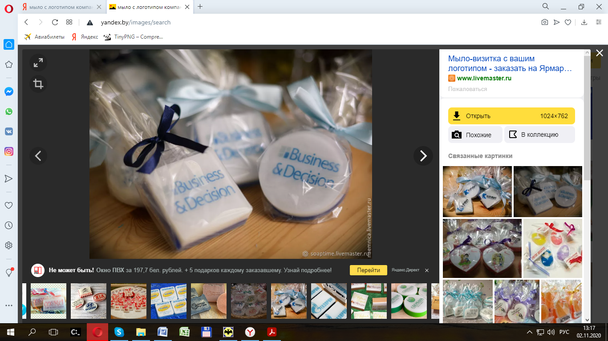

Источник финансирования закупки: собственные средства Заказчика.
Доставка на склад ОАО "БЗМП" силами и за счет Исполнителя
Оплата по факту получения продукции в течение 10 банковских дней.
Коммерческое предложение просим предоставить до 04.11.2020
по эл.почте: mtw@borimed.com,
oiz@borimed.com

